台北市立松山高級中學 97 學年度 第1學期 期末考 高三自然組 數學科試題卷
班級 座號 姓名
一、填充題: （每格4分）
1. 試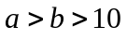, 令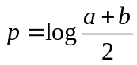, 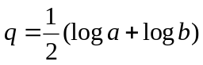, 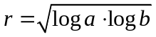, 試比較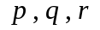的大小. (a) .
2. 設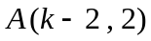, 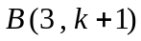, 直線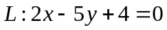, 若線段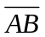與直線L相交, 求實數k的範圍. (b) .
3. 已知可樂一杯20元, 果汁一杯25元, 現有80元, 且至少要買一杯飲料, 問有幾種買法? (c) .
4. 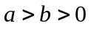, 試求內接於橢圓 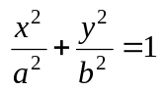 的矩形中,
(1)面積最大值為 (d) . (2)周長最大值為 (e) .
5. 試求下列各不等式的解：
(1)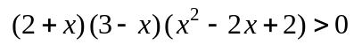 (f) . (2)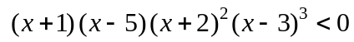 (g) .
(3)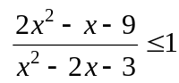 (h) . (4)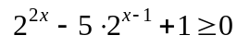 (i) .
(5) (j) .
(6) 0 ≤ x ≤ π , 解不等式 cos x > cos 2x (k) .
6. 如右圖 , 令R表示由x軸、y軸 及L₁、L₂四條直線所圍成的區域 (含邊界,內部) ,且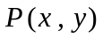是區域R 內的一點,
試求 (1) 區域R的聯立不等式 (l) .
(
,0)
(1,7)
(0,
)
O
x
y
L₁
L₂
R
(2) 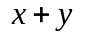的最大值 (m) .
(3) 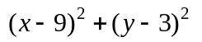的最小值 (n) .
(4) 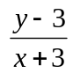的最小值 (o) .
(5) 若P點到x軸、y軸、L₁、L₂的距離分別
是d₁、d₂、d₃、d₄ , 試求d₁+ d₂+ d₃+ d₄的
最大值 (p) .
(6) 若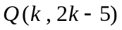是區域R 內的一點, 求實數k的範圍. (q) .
7. 設是聯立不等式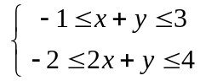 所圍區域內的一點, 試求
(1)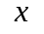的範圍 (r) . (2)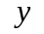的範圍 (s) . (3)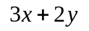的範圍 (t) .
二、計算題: （每題10分）
1. 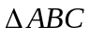的三邊長為= 10、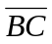= 6、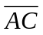= 8 , 若P為Δ ABC內部任一點 , 且P點到三邊的距離分別為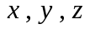,
試求 (1)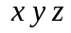 的最大值. (2)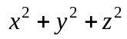 的最小值.
2. 利用A、B兩種不同規格的卡紙 , 製作大、中、小三種卡片, 每張規格A的卡紙 , 可以製作大卡片6張、
中卡片4張、小卡片2張 , 每張規格B的卡紙 , 可以製作大卡片2張、中卡片4張、小卡片10張 ,已知
規格A的卡紙每張120元、規格B的卡紙每張100元 , 若想製成大卡片至少18張、中卡片至少24張、
小卡片至少24張 , 則應使用A、B兩種不同規格的卡紙各幾張 , 才可使花費最少 ?

台北市立松山高級中學 97 學年度 第1學期 期末考 高三自然組 數學科答案卷

班級 座號 姓名
一、填充題: （每格4分）
(a) | (b) | (c) | (d)
(e) | (f) | (g) | (h)
(i) | (j) | (k) | (l)
(m) | (n) | (o) | (p)
(q) | (r) | (s) | (t)

二、計算題: （每題10分）
1. 2.

台北市立松山高級中學 97 學年度 第1學期 期末考 高三自然組 數學科答案卷

班級 座號 姓名
一、填充題: （每格4分）
(a) | (b) | (c) | (d)
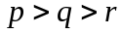 | 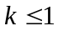 或 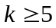 | 10 | 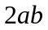
(e) | (f) | (g) | (h)
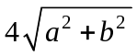 | 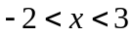 | 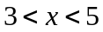或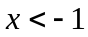但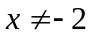 | 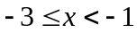 或 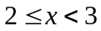
(i) | (j) | (k) | (l)
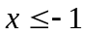 或 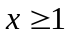 | 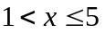 | 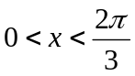 | 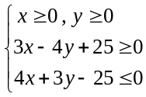
(m) | (n) | (o) | (p)
8 | 16 |  | 15
(q) | (r) | (s) | (t)
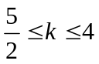 | 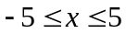 | 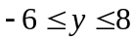 | 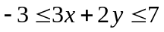

二、計算題: （每題10分）

1.
x
y
z
10
8
6
P
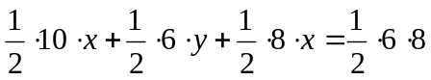

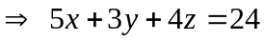

(1) 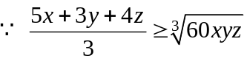
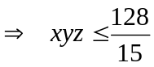
即 的最大值為 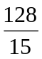.
(2)
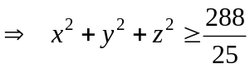
即 的最小值為 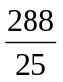.

2.
 | 大 (18) | 中 (24) | 小 (24)
A規格  (120元) | 6 | 4 | 2
B規格  (100元) | 2 | 4 | 10

設使用規格A的卡紙x張, 規格B的卡紙y張,
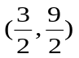
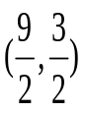
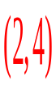
則 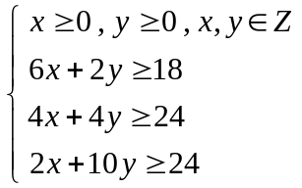, 目標函數為 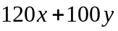
(12,0)
(0,9)
x+y=6
3x+y=9
x+5y=12
x
y
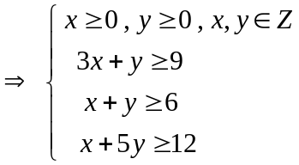
檢驗點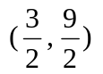附近的格子點,
得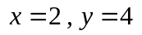時, 目標函數 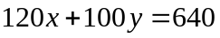 為最小,
即應使用規格A的卡紙2張, 規格B的卡紙4張,
才可使花費640元為最少.

